附件2

电子照片要求

1．电子照片图像样例：
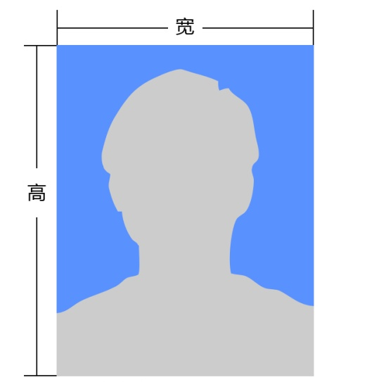
2．图像规格：照片大小567像素（高）*390像素（宽）（参见电子照片图像样例），图像文件大小在200kB以内，JPG格式。
3．要求：近期正面免冠彩色半身电子照片，照片清晰、无污点、无损坏。照片背景颜色应为蓝色，背景应与脸部、头发和上衣颜色有明显区别。
4. 文件命名：照片按照“姓名身份证号码”命名，如“张三370303198805121213”。
5. 报名人员将照片发送至邮箱 **********@163.com。

